INDICAÇÃO Nº 4200/2015

Sugere ao Poder Executivo Municipal o reparo na camada asfáltica (afundamento, infiltração e buraco) na Rua Professor Antônio Arruda Ribeiro, altura do n° 315 no Jardim América.

Excelentíssimo Senhor Prefeito Municipal,

Nos termos do Art. 108 do Regimento Interno desta Casa de Leis, dirijo-me a Vossa Excelência para sugerir que, por intermédio do Setor competente, o reparo na camada asfáltica (afundamento, infiltração e buraco) na Rua Professor Antônio Arruda Ribeiro, na altura do n° 315 no Jardim América.

**Justificativa:**

Munícipes que moram nesta rua e utilizam esta via, procuraram por este vereador para relatar o afundamento da camada asfáltica devido a um buraco existente no local citado. Devido ao buraco, esta ocorrendo infiltração de águas pluviais, ocasionando o afundamento do asfalto, sarjeta e parte da calçada, este problema vem gerando prejuízos ao morador, que devido à infiltração, o muro da residência esta sendo danificado. Este buraco e afundamento também podem ocasionar acidentes com motoristas e pedestres devido à situação crítica que se encontra a malha asfáltica neste local. Enviamos em anexo fotos do local.

Plenário “Dr. Tancredo Neves”, em 23 de outubro de 2.015.

**Giovanni Bonfim**

-vereador-

**ANEXO**

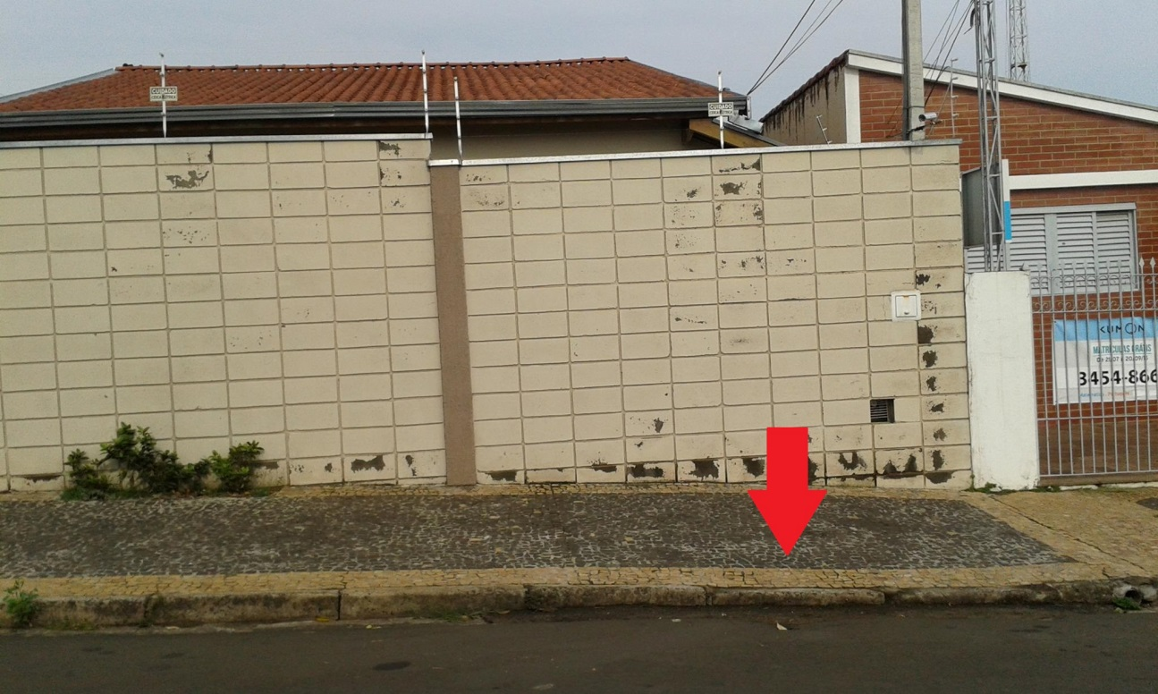

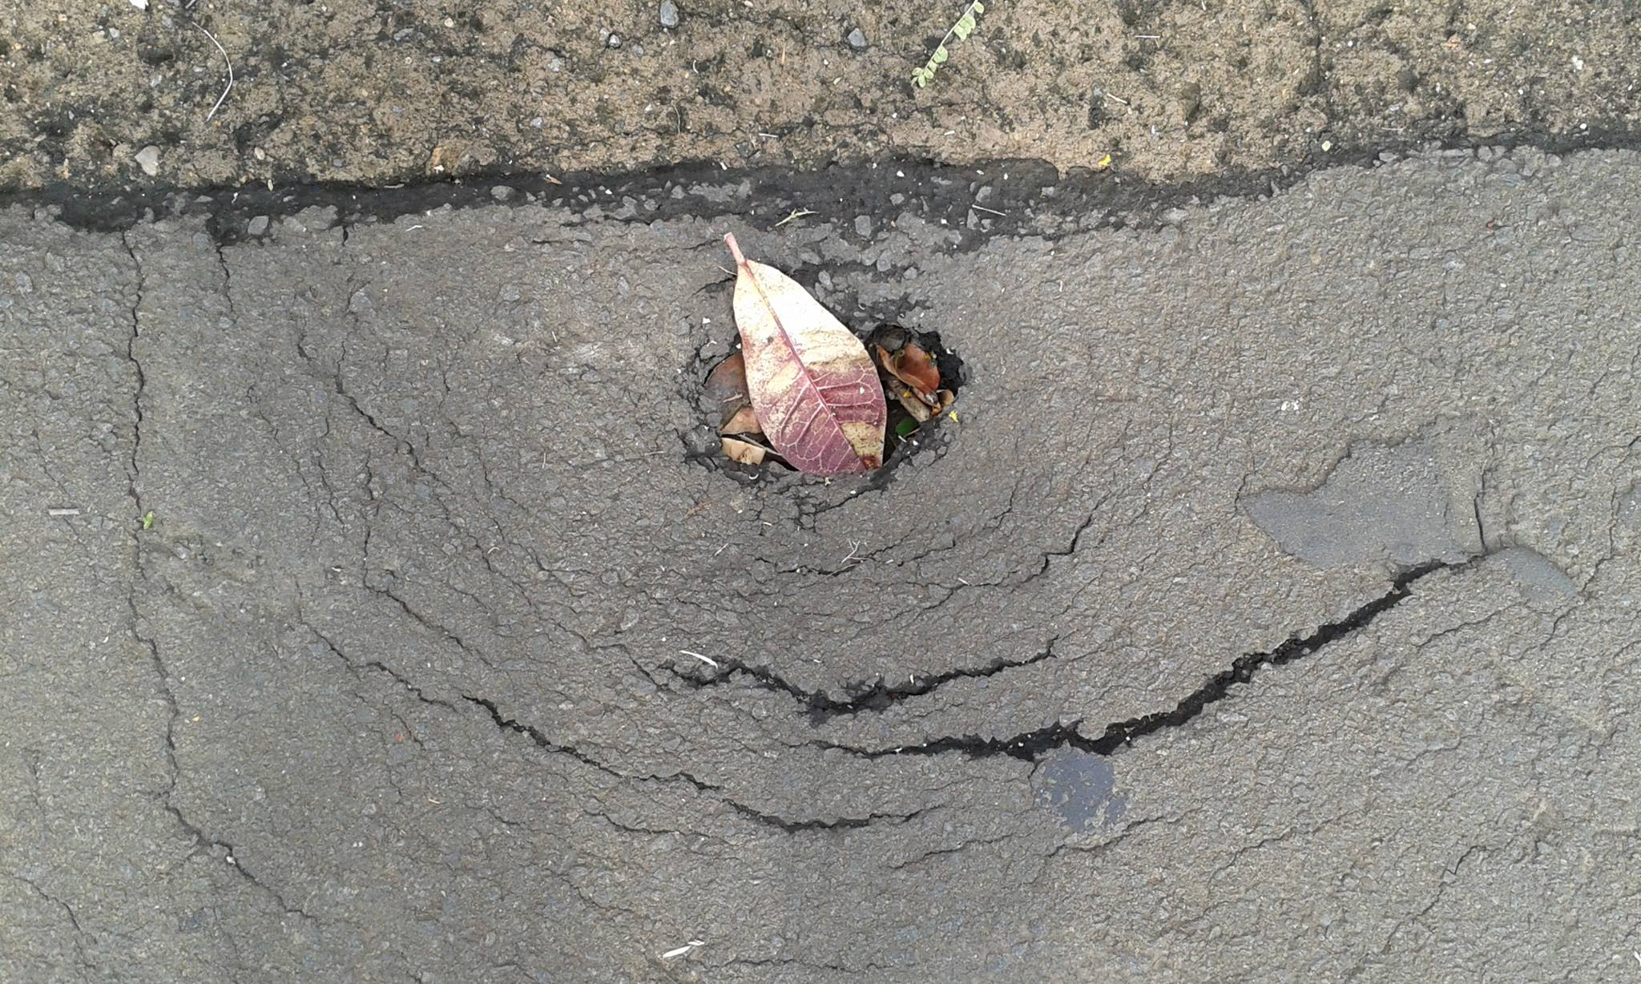

Rua Professor Antônio Arruda Ribeiro, altura do n° 315 no Jardim América.